ÉLECTION MUNICIPALE PARTIELLE

AMBERNAC
Scrutins des 7 et 14 avril 2024

ÉLECTION MUNICIPALE
Partielle

Pièces constitutives du dossier
de déclaration de candidature

ÉLECTION MUNICIPALE PARTIELLE
7 avril et 14 avril 2024

SOMMAIRE

Informations relatives à la déclaration de candidature 3
ANNEXE 1 : Formulaire de déclaration de candidature 7
ANNEXE 2 : Nomenclature des catégories socioprofessionnelles 10
ANNEXE 3 : Mandat en vue du dépôt d’une candidature 11
ANNEXE 4 : Mandat en vue du dépôt de plusieurs candidatures 12
ANNEXE 5 : Déclaration pour le candidat ressortissant d’un État de l’UE autre que la France 14

Ce dossier est communiqué sous réserve de l’évolution des textes en vigueur et de leur interprétation par les juridictions.
Sauf précision contraire, tous les articles cités sont ceux du code électoral.
Toutes les informations utiles aux candidats figurent sur le site internet de la préfecture de la Charente : www.charente.gouv.fr.

―――

Suivi des modifications :
V. 1, 5 juillet 2023 : document initial.

INFORMATIONS RELATIVES À LA DÉCLARATION DE CANDIDATURE

Les électeurs de la commune de Ambernac sont convoqués le dimanche 7 avril 2024 et, en cas de deuxième tour de scrutin, le dimanche 14 avril 2024, à l’effet d’élire sept conseillers municipaux au scrutin plurinominal majoritaire à deux tours, selon les dispositions des articles L. 252 à L. 254 du code électoral.
Il revient à chaque candidat de s’assurer qu’il remplit les conditions cumulatives suivantes :
- être éligible ;
- justifier d’une attache avec la commune.

PRINCIPES GÉNÉRAUX
- Une déclaration de candidature constitue une formalité obligatoire. Dans les communes de moins de 1000 habitants, elle n’est obligatoire que pour le premier tour de scrutin. Les candidats non élus au premier tour sont automatiquement candidats pour le second tour de scrutin.
PS : les candidats qui ne se seraient pas présentés au premier tour ne peuvent déposer une déclaration de candidature pour le second tour que dans le cas où le nombre de candidats présents au premier tour serait inférieur au nombre de sièges de conseillers municipaux à pourvoir.
- Les candidats peuvent se présenter soit de façon isolée, soit de façon groupée.
- Les déclarations de candidatures devront être déposées par les candidats ou leurs mandataires à la sous-préfecture de Confolens.
- Les ressortissants d’un Etat membre de l’Union Européenne sont éligibles, sous conditions, au conseil municipal (L.O. 228-1).
- Pour pouvoir être candidat, il faut avoir 18 ans au moins à la date du premier tour de scrutin.

RÈGLES DE PRÉSENTATION DE LA CANDIDATURE

Obligation d’une candidature individuelle
Dans les communes de moins de 1000 habitants, les candidats présentent obligatoirement une candidature individuelle.
La déclaration de candidature est déposée par le candidat ou son mandataire. En cas de désignation d’un mandataire, le mandat devra obligatoirement être joint à la déclaration de candidature ( ANNEXE 3).

Possibilité de regrouper des candidatures individuelles
Les candidats ont la possibilité de présenter une candidature groupée. Sans que les candidatures ne soient liées entre elles, les candidats peuvent regrouper leur présentation sur un même bulletin de vote (le décompte des suffrages reste individuel).
La déclaration de candidature groupée donne la possibilité de s’associer pour réaliser par exemple la campagne électorale. Les candidats qui le choisissent peuvent ainsi mettre en avant un candidat, généralement le candidat potentiel au mandat de maire, ou bien donner un nom à leur groupement de candidature. Cette démarche n’est pas obligatoire.
La candidature d’un groupe de candidats s’effectue par une personne dûment mandatée par chaque candidat qui dépose l’ensemble des candidatures individuelles et dispose soit de mandats individuels établis par chacun des candidats, soit d’un mandat collectif signé par l’ensemble des candidats (ANNEXE 4).

DOCUMENTS À FOURNIR

Pour le premier tour

✔ Formulaire de déclaration de candidature (imprimé Cerfa nº 14996*03)
Aux termes de l’article R. 127-2, la déclaration de candidature doit être rédigée sur un imprimé, fourni à l’appui du présent dossier ( ANNEXE 1).
Pour être valable, la déclaration de candidature doit contenir les informations suivantes :
- nom, prénoms, sexe, date et lieu de naissance, domicile et profession (art. L. 255-4) ;
- signature du candidat ;
- en cas de candidature groupée, la mention manuscrite suivante : « La présente signature marque mon consentement à me porter candidat à l’élection municipale dans la candidature groupée menée par (indication des nom et prénoms d’un candidat mandaté pour mener la candidature groupée). »
Une nomenclature des catégories socio-professionnelles figure en  ANNEXE 2 du présent dossier afin de permettre au candidat de compléter les rubriques concernant leur profession. Pour les personnes travaillant dans le secteur public, il est nécessaire d’indiquer précisément la nature des fonctions exercées afin de faciliter le contrôle des inéligibilités.

✔ Documents justifiant l’éligibilité et l’attache avec la commune
À l’exception des députés et sénateurs élus dans le département qui sont dispensés de la production de pièces justificatives, chaque candidat doit fournir (R. 128) :
- un justificatif d’identité avec photographie ;
- Si le candidat a la qualité d’électeur dans la commune où il se présente (1 document) :
- soit une attestation d’inscription sur la liste électorale de la commune dans laquelle il se présente, délivrée dans les trente jours précédant le dépôt de la candidature par le maire de la commune d’inscription ou générée par la télé-procédure mentionnée à l’article 5 du décret nº 2018-343 du 9 mai 2018,
- soit la copie de la décision de justice ordonnant l’inscription de l’intéressé sur la liste électorale de cette commune (l’original doit toutefois être présenté lors du dépôt de la déclaration de candidature) ;
- Si le candidat a la qualité d’électeur dans une autre commune que celle où il se présente (2 documents) :
  - Un document de nature à prouver sa qualité d’électeur (un des deux documents visés au 2. attestant de sa qualité d’électeur dans une autre commune).
  - Un document de nature à prouver son attache fiscale avec la commune dans laquelle il se présente :
  - soit un avis d’imposition ou un extrait de rôle, délivré par le comptable du trésor chargé du recouvrement, qui établit que l’intéressé est inscrit personnellement au rôle des contributions directes de la commune où il se présente au 1er janvier de l’année de l’élection ;
  - soit une attestation du directeur départemental des finances publiques établissant que l’intéressé, au vu notamment des rôles de l’année précédant celle de l’élection et des éléments que celui-ci produit, et sous réserve d’une modification de sa situation dont l’autorité compétente n’aurait pas eu connaissance, justifie qu’il devait être inscrit au rôle des contributions directes dans la commune où il se présente à la date du 1er janvier de l’année de l’élection ;
  - soit une copie d’un acte notarié établissant que l’intéressé est devenu dans l’année précédant celle de l’élection propriétaire d’un immeuble dans cette commune, ou d’un acte (notarié ou sous seing privé) enregistré au cours de la même année établissant qu’il est devenu locataire d’un immeuble d’habitation dans cette commune.
- Si le candidat a la qualité d’électeur mais qu’il n’est pas inscrit sur une liste électorale (3 documents) :
  - Les deux documents suivants de nature à prouver sa qualité d’électeur :
    - un certificat de nationalité ou la copie d’un passeport ou d’une carte nationale d’identité en cours de validité pour prouver sa nationalité ;
    - un bulletin nº 3 du casier judiciaire délivré depuis moins de trois mois pour établir qu’il dispose de ses droits civils et politiques.
  - Un document de nature à prouver son attache fiscale avec la commune dans laquelle il se présente (un des 3 documents visés au 3.2.).
- Si le candidat est ressortissant d’un État membre de l’Union européenne autre que la France, il devra joindre en outre une déclaration certifiant qu’il n’est pas déchu du droit d’éligibilité dans l’État dont il a la nationalité (ANNEXE 5).

Pour le second tour
Pour rappel : les candidats non élus au premier tour sont automatiquement candidats au second tour. Pour eux, nul besoin de déposer une nouvelle déclaration de candidature.
Les candidats qui ne se seraient pas présentés au premier tour ne peuvent déposer une déclaration de candidature pour le second tour que dans le cas où le nombre de candidats présents au premier tour serait inférieur au nombre de sièges de conseillers municipaux à pourvoir.
Dans ce cas, ils doivent fournir tous les documents nécessaires comme pour le premier tour (déclaration de candidature et justificatifs d’éligibilité).

Le candidat peut utiliser les modèles d’imprimés fournis à l’appui du présent dossier. Pour les compléter, il est impératif d’écrire en lettres CAPITALES et de façon lisible, sans surcharge ni rature.
Tous les formulaires sont également présentés individuellement sur le site internet de la préfecture de la Charente :
www.charente.gouv.fr/Actions-de-l-Etat/Citoyennete-Election/Elections/Elections-politiques/Elections-municipales-partielles/
La déclaration de candidature (Cerfa nº 14996*03) est également disponible en ligne :
https://www.service-public.fr/particuliers/vosdroits/R34319
Il s’agit d’un formulaire guidé qui permet de faciliter les démarches des usagers grâce à sa présentation ergonomique et d’assurer la lisibilité des informations qui y sont indiquées.
Il est complété en ligne. Néanmoins, il est nécessaire qu’il soit signé de manière manuscrite (seules les versions originales sont valides).

DÉPÔT DES DÉCLARATIONS DE CANDIDATURE
La déclaration de candidature doit être déposée à la sous-préfecture de Confolens, personnellement par le candidat ou son mandataire.
Aucun autre mode de déclaration de candidature n’est admis.

Pour le premier tour
La déclaration est déposée, sur rendez-vous :
- jeudi 14 , vendredi 15 , lundi 18, mardi 19 , mercredi 20 mars 2024 de 8h30 à 12h30,
jeudi 21 mars 2024 de 8h30 à 12h30 et de 14h00 à 18h00 ;
- à la sous-préfecture de Confolens – Pôle aménagement du territoire et développement - 1, rue Antoine Babaud Lacroze – 16500 CONFOLENS

En cas de second tour
La déclaration pour le second tour pourra être déposée :
- lundi 8 avril 2024 de 8h30 à 12h30 et de 14h00 à 16h00,
mardi 9 avril 2024 de 8h30 à 12h30 et de 14h00 à 18h00 ;
- à la sous-préfecture de Confolens, dans les mêmes conditions.
Sans présenter un caractère obligatoire, les candidats ou leurs mandataires sont invités à prendre un rendez-vous pour tout dépôt de candidature, afin de bénéficier d’un accueil dans les meilleures conditions.
Il est vivement recommandé de ne pas attendre le délai de clôture des candidatures pour déposer une déclaration.
Les rendez-vous peuvent être obtenus en contactant les services de la sous-préfecture de Confolens (pôle aménagement du territoire et développement), par téléphone au 05 17 20 34 04 ou 05 17 20 34 10

CONTACTS
- Pour toutes questions relatives au dépôt des déclarations de candidature, aux listes électorales, ou à l’organisation du scrutin :
Sous-préfecture de Confolens
Pôle aménagement du territoire et développement
1, rue Antoine Babaud Lacroze
16500 CONFOLENS
Tél. : 05 17 20 34 04 ou 05 17 20 34 10
Courriel : sp-confolens@charente.gouv.fr oupref-elections-remarques-resultats@charente.gouv.fr
Site internet : www.charente.gouv.fr/Actions-de-l-Etat/Citoyennete-Election/Elections/Elections-politiques/Elections-municipales-partielles/
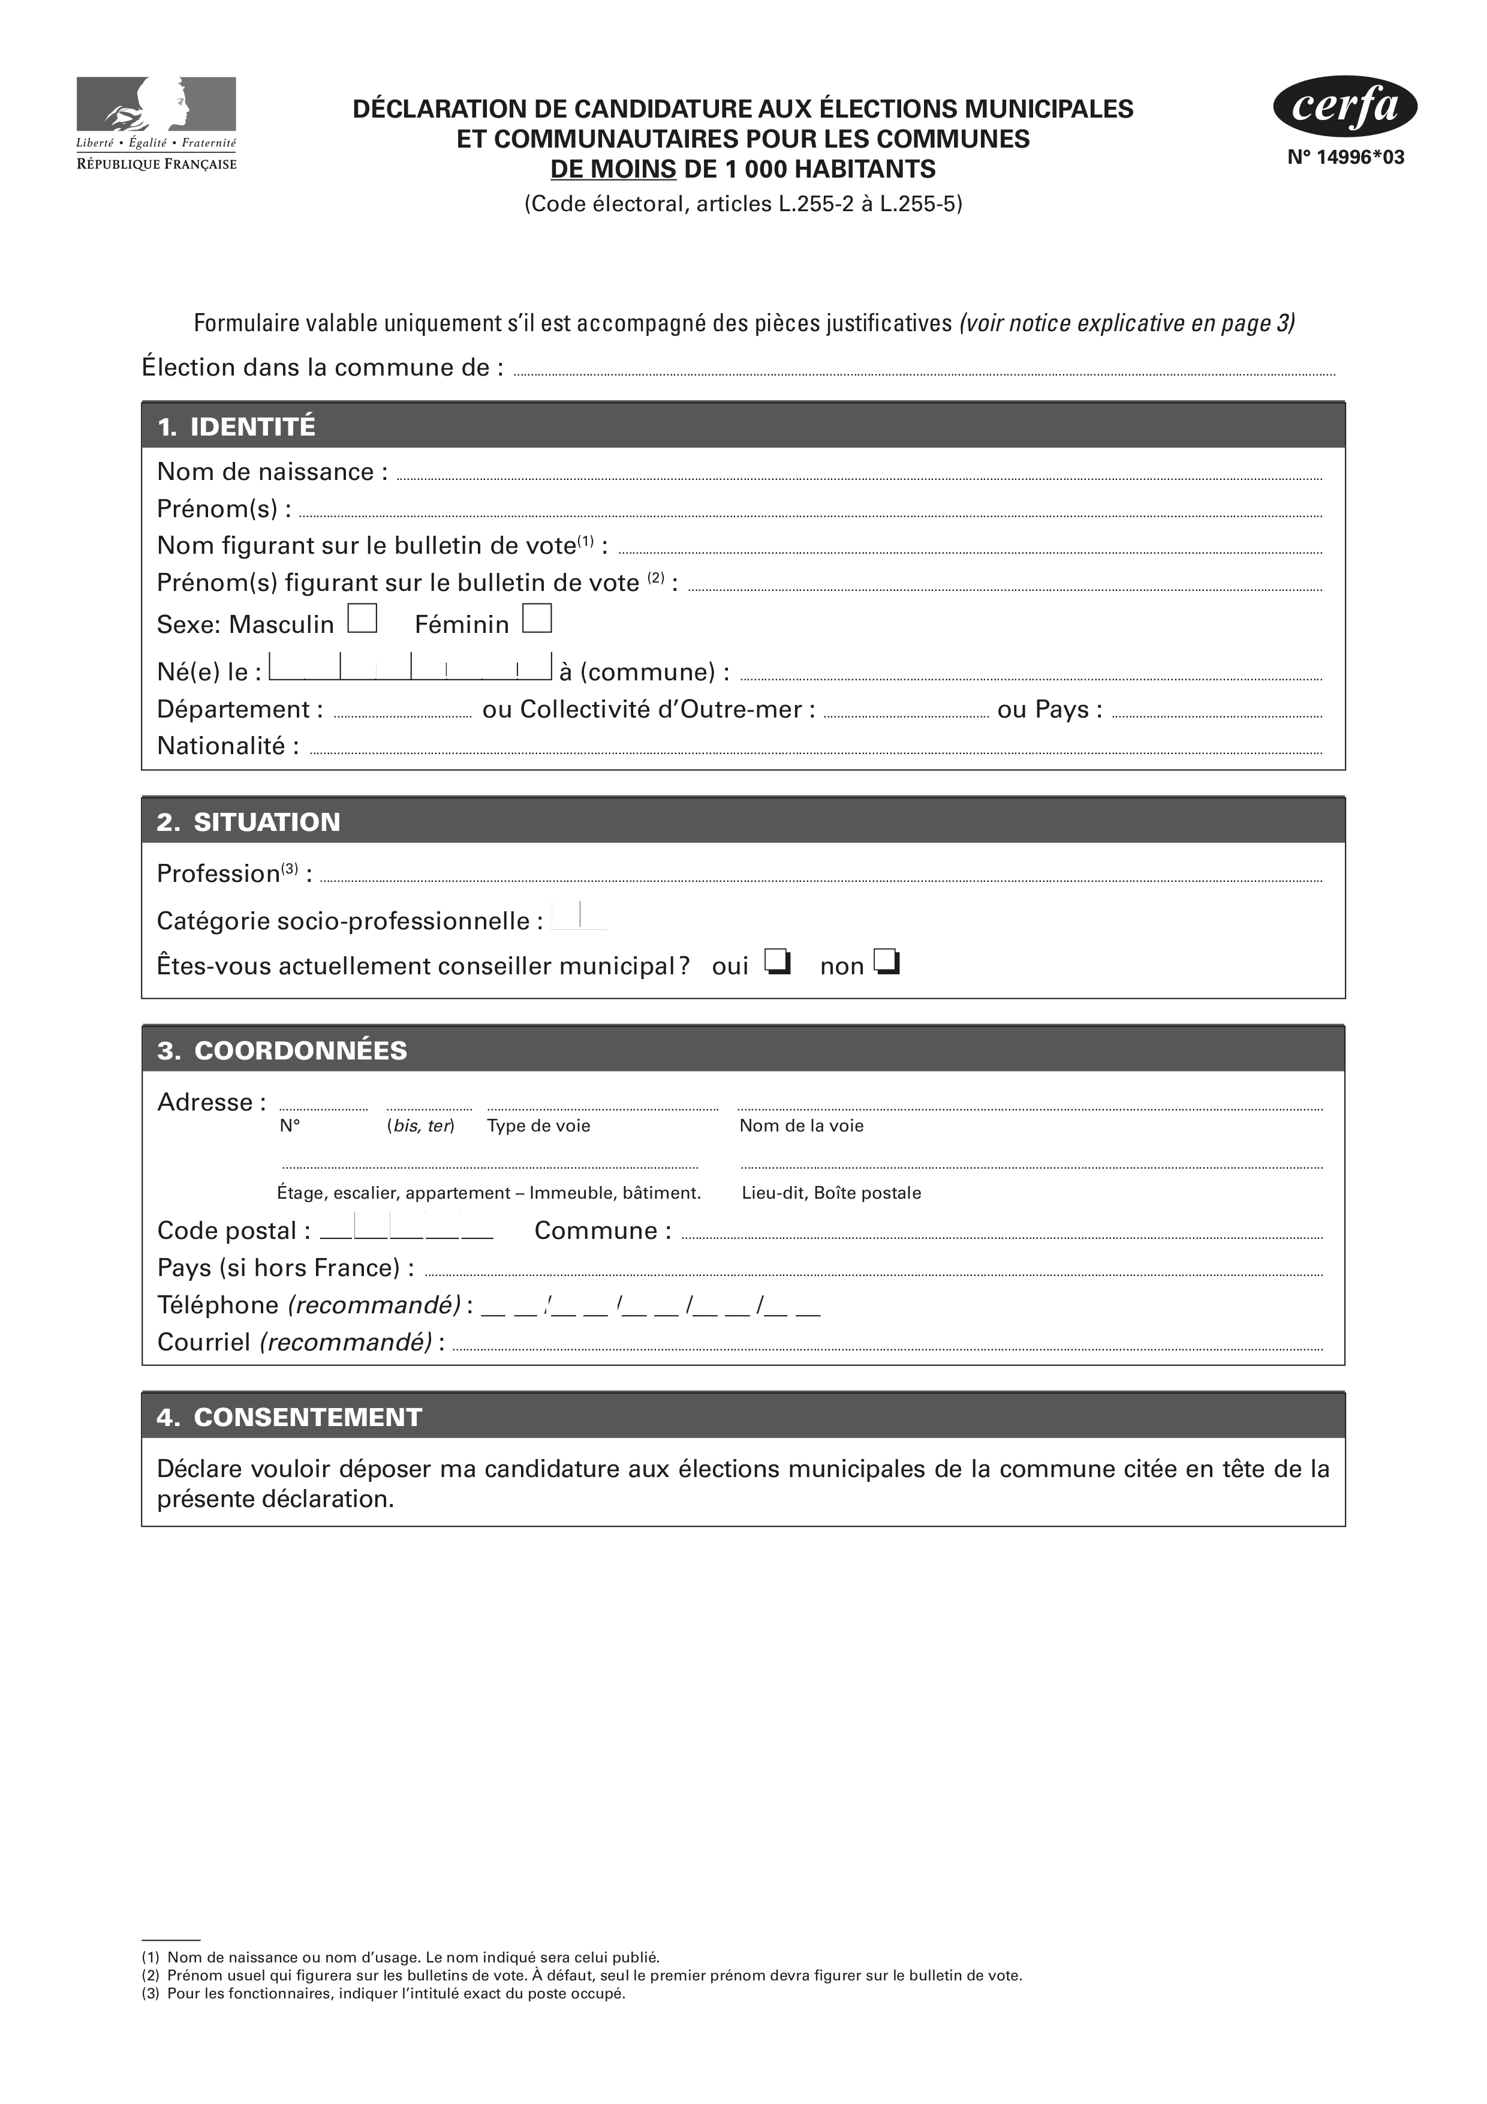
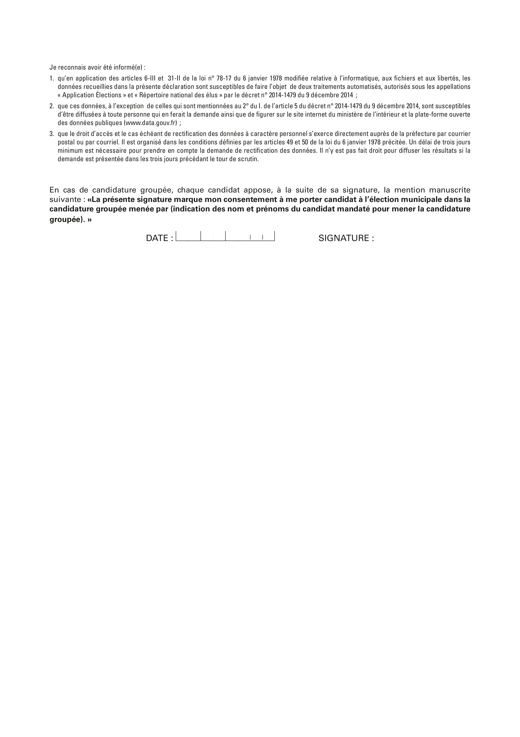
ANNEXE 1
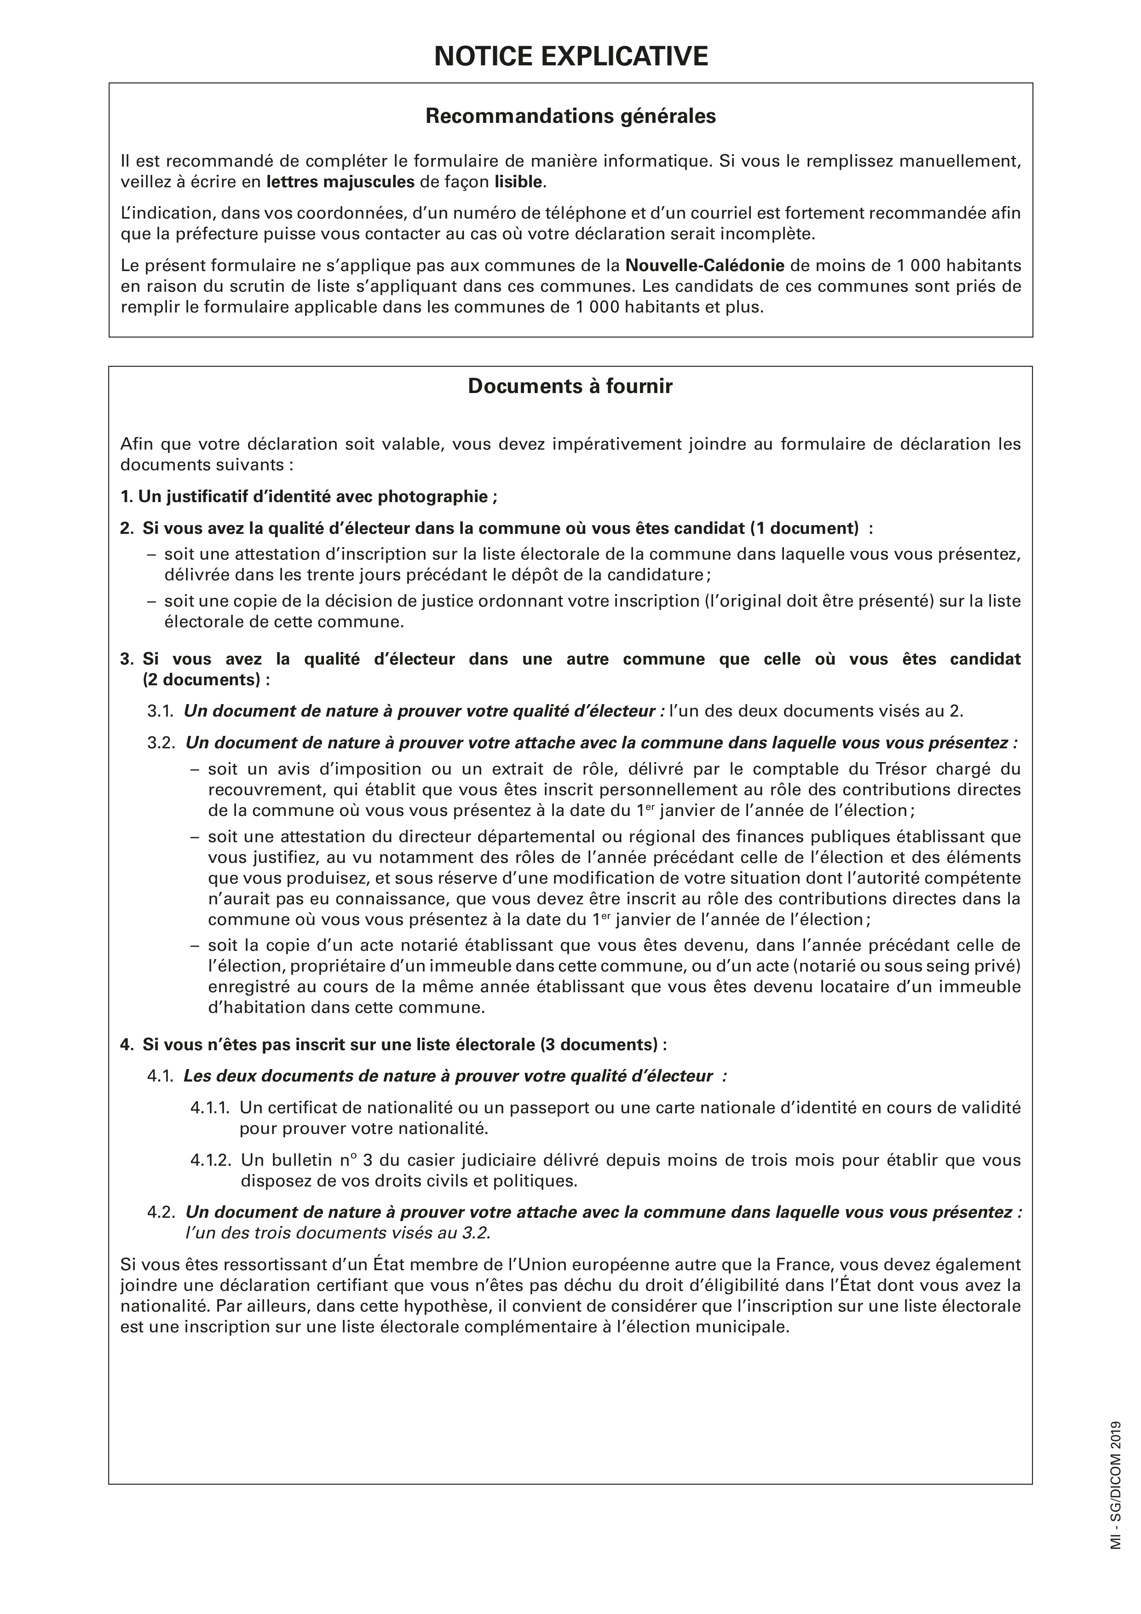
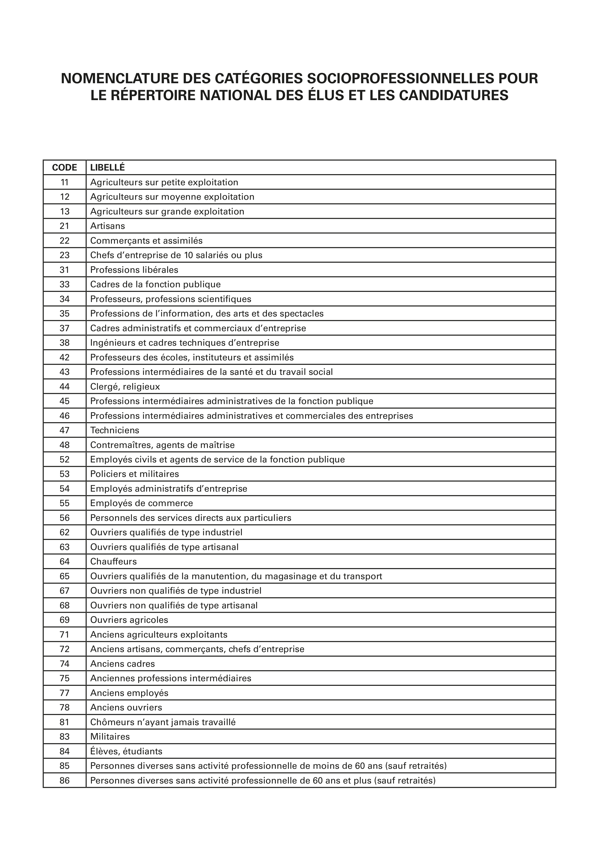
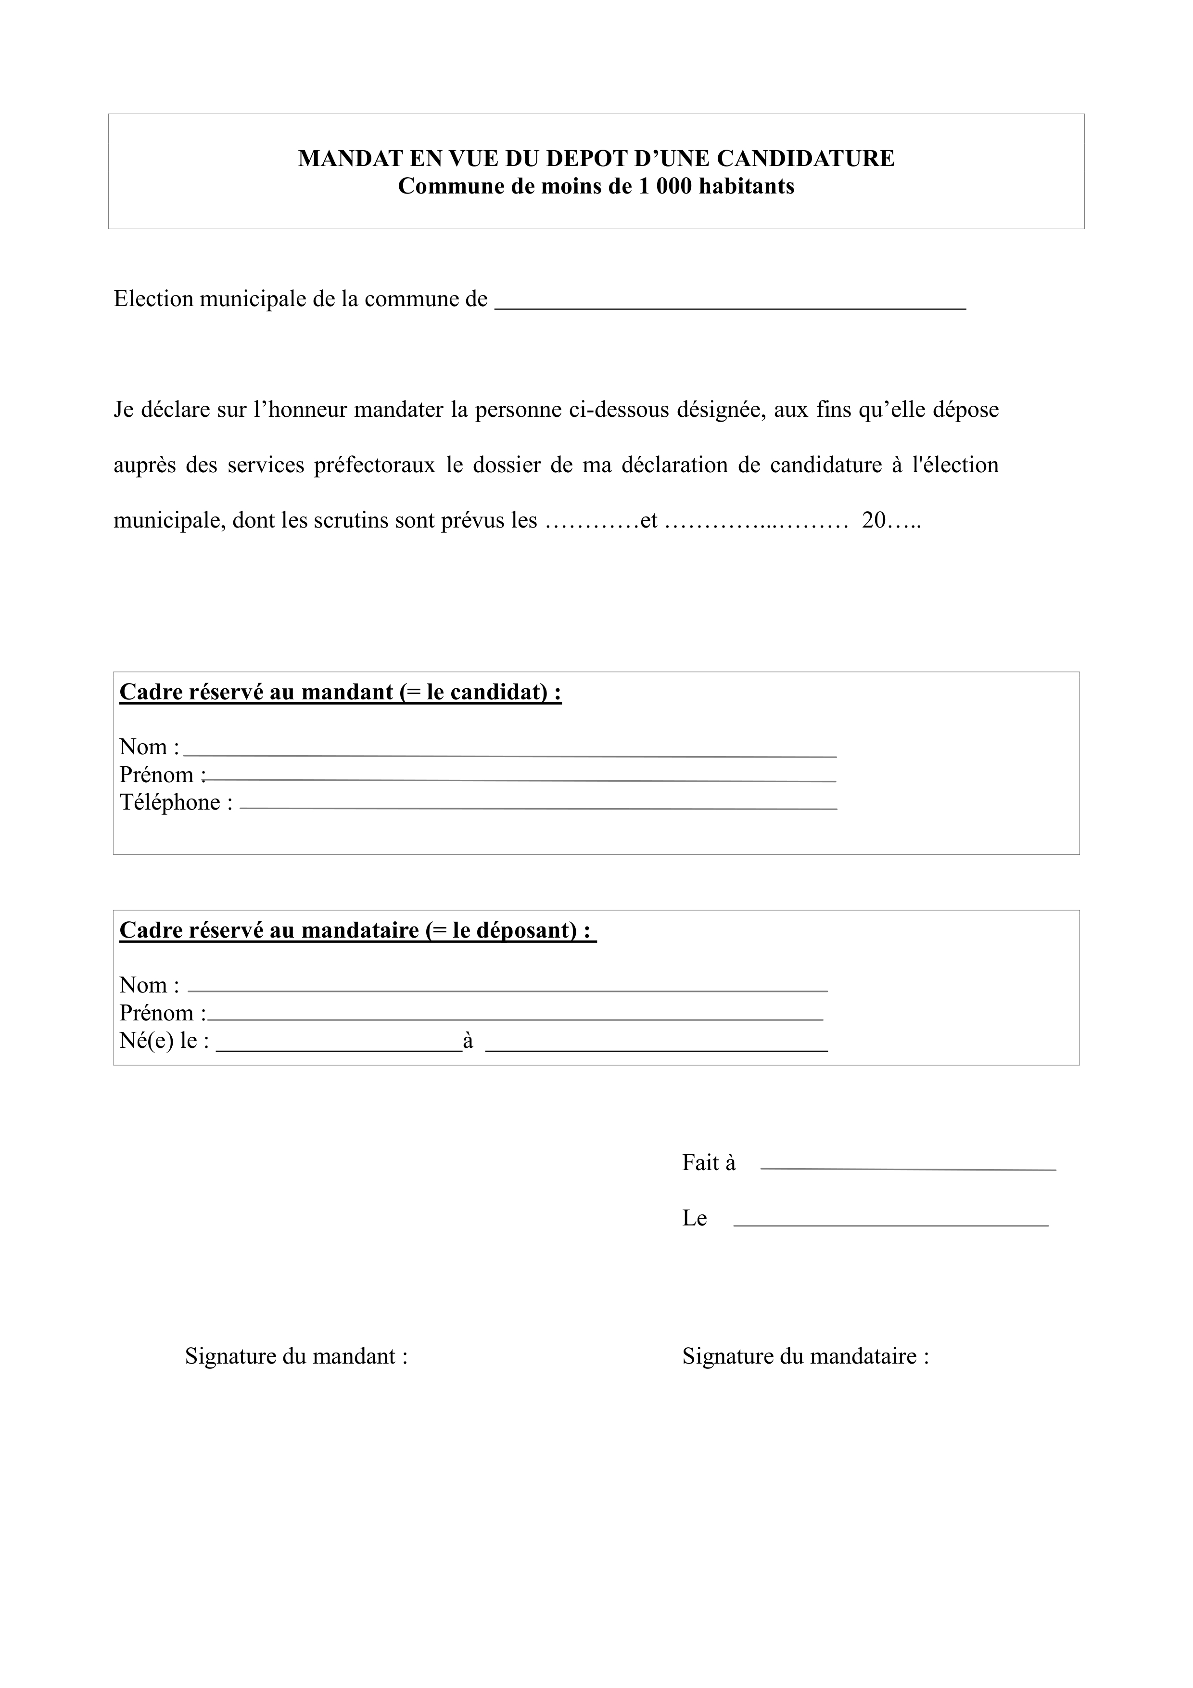
ANNEXE 2
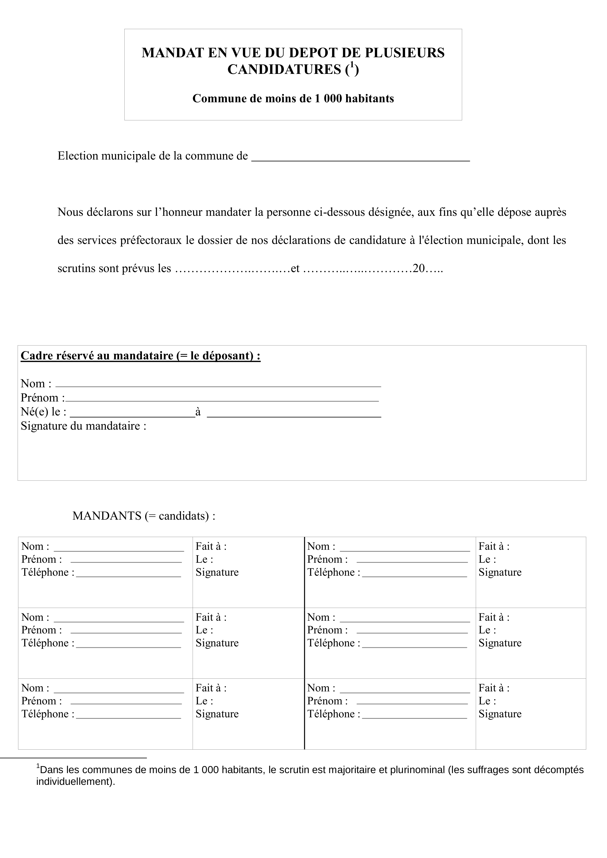
ANNEXE 3


